题目要求：输入一个链表，按链表值从尾到头的顺序返回一个ArrayLis
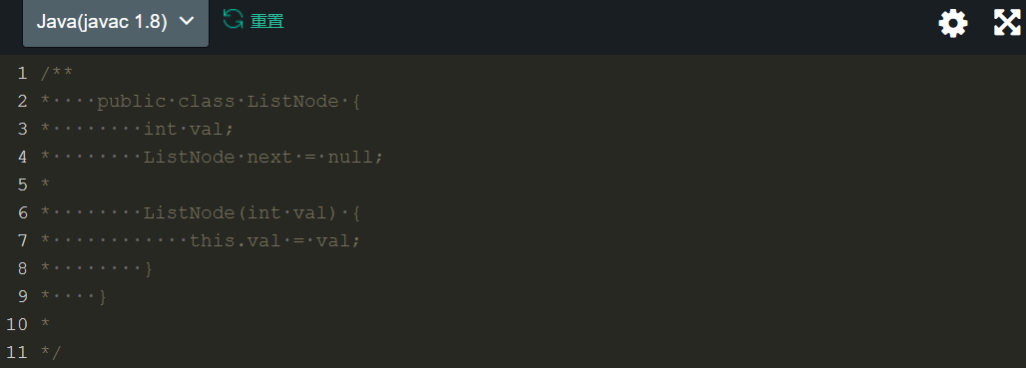

方法一：利用两个链表，一个接受传进来的数据，一个放逆置后的数据
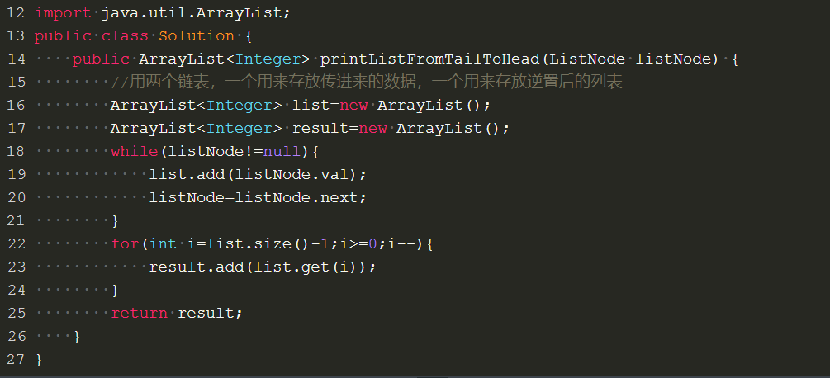

方法二：用一个链表存放数据，再把对应位置的数据进行交换
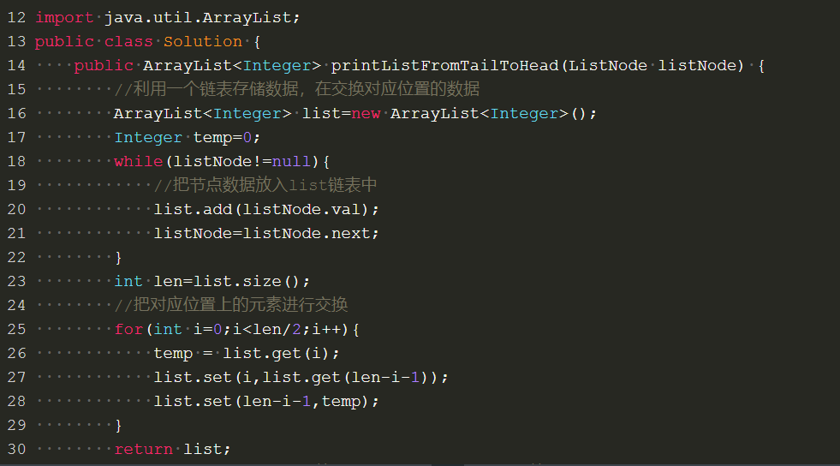

方法三：利用一个链表保存每次递归的节点元素，最后返回list
